

Hochschule für angewandte Wissenschaften Coburg  
Fakultät Elektrotechnik und Informatik

Studiengang: Informatik (M.Sc.)

Dokumentation zum Masterprojekt VoLL-KI

Visualisierung von Lernpfaden

Karl Lober

Benedikt Scholz

19.03.2023

Betreut durch:

Alexander Lehmann

Prof. Dr. Dieter Landes

# Inhaltsverzeichnis

Inhaltsverzeichnis 2

Abbildungsverzeichnis 3

Tabellenverzeichnis 4

Codebeispielverzeichnis 5

Abkürzungsverzeichnis 6

1 Einleitung 7

1.1 Projektbeschreibung und Zielsetzung 7

1.2 Vorgehensweise und Methoden 7

2 Arbeitsübersicht 8

3 Recherche 9

3.1 Lernpfade 9

3.2 Plattformen 9

3.3 Konzepte 9

4 Planung 10

4.1 Erwartungen 10

4.2 Zielgruppen 10

4.3 Aufbau Lernpfade 10

4.4 Darstellung 11

5 Realisierung 12

5.1 Design 12

5.2 Implementierung 12

6 Analyse und kritische Betrachtung der Ergebnisse 13

7 Zusammenfassung und Ausblick 14

Quellenverzeichnis 15

Glossar 16

# Abbildungsverzeichnis

# Tabellenverzeichnis

Tab. 1: Arbeitsübersicht von Karl Lober 8

Tab. 2: Arbeitsübersicht von Benedikt Scholz 8

# Codebeispielverzeichnis

# Abkürzungsverzeichnis

VoLL-KI Von Lernenden Lernen (Forschungsprojekt)

# Einleitung

## Projektbeschreibung und Zielsetzung

Dieses Studienprojekt setzt sich mit der Visualisierung von Lernpfaden auf einer digitalen Lernplattform auseinander und wird ihm Rahmen des VoLL-KI-Projekts (<https://www.uni-bamberg.de/wiai/forschung/forschungseinrichtungen-verbundprojekte/voll-kiba/>) umgesetzt. Dabei sollen künftig Lernpfade eingesetzt werden, um das Lernen zu strukturieren und Lernenden eine Schritt-für-Schritt-Anleitung bereitzustellen. Lernpfade können aus Aktivitäten wie etwa Texten, Videos, interaktive Übungen oder Quizzen bestehen und verfolgen ein klar definiertes Ziel. Lernende sollen ihr Wissen zu einem bestimmten Thema systematisch aufbauen und vertiefen können. Auch soll für den Lernenden der aktuelle Fortschritt jederzeit klar ersichtlich sein. Darüber hinaus können Lernpfade individuell angepasst werden, um den unterschiedlichen Lernbedürfnissen und -stilen der Lernenden gerecht zu werden.

Ziel dieses Studienprojekt soll es sein, aktuelle Trends zur Visualisierung von Lernpfaden herauszuarbeiten und in dieser Dokumentation festzuhalten. Zudem soll ein Demo-Projekt erstellt werden, was ausgewählte Konzepte der Trends darstellt und zur Veranschaulichung des Erarbeiteten dient, sowie grundlegende Funktionalitäten bereitstellt. Die Ergebnisse dieses Projekts können anschließend für das VoLL-KI-Projekt genutzt werden, um Lernenden ein effektives Lernerlebnis zu ermöglichen.

## Vorgehensweise und Methoden

Beschreibung Kapitelstruktur

Agiles Vorgehen

**AUCH: MISSERFOLG DOKUMENTIEREN!!!**

# Arbeitsübersicht

Die beiden folgenden Tabellen bieten einen Überblick über die Arbeitsaufwände und Themengebiete der Projektmitgleider.

| **Datum** | **Aufgabe** |
| --- | --- |
| Nov. 2022 – Jan. 2023 | Recherche |
| Jan. 2023 | Erstellung PowerPoint zur Recherche |
| Feb. 2023 | Aufsetzen des Angular-Demo-Projekts |
| Mrz. 2023 | Umsetzung erster Seiten im Demo-Projekt |

Tab. : Arbeitsübersicht von Karl Lober

| **Datum** | **Aufgabe** |
| --- | --- |
| Nov. 2022 – Jan. 2023 | Recherche |
| Jan. 2023 | Aufsetzen Dokumentation |
| Feb. 2023 | Design-Entwürfe in Figma |
| Mrz. 2023 | Recherche und Zusammentragen in der Dokumentation |

Tab. : Arbeitsübersicht von Benedikt Scholz

# Recherche

## Lernpfade

<https://casble.com/docs/was-ist-ein-lernpfad/>

<https://www.campus-innovation.de/aktuelles/neuigkeiten/2021-11-05-den-roten-faden-nicht-verlieren-wie-lernpfadkurse-dabei-helfen-koennen.html>

## Plattformen

Lern-Plattformen:

| **Lern-Plattform** | **Link** |
| --- | --- |
| Coursera | <https://www.coursera.org/> |
| Khan Academy | <https://www.khanacademy.org/> |
| Udemy / Udemy Business | <https://www.udemy.com> |
| edX | <https://www.edx.org/> |
| Duolingo | <https://www.duolingo.com/> |
| Rosetta Stone | <https://www.rosettastone.com/> |
| Memrise | <https://www.memrise.com/> |
| Skillshare | <https://www.skillshare.com/> |
| Udacity | <https://www.udacity.com/> |
| Codecademy | <https://www.codecademy.com/> |
| Pluralsight | <https://www.pluralsight.com/> |
| Lynda | <https://www.lynda.com/> |
| FutureLearn | <https://www.futurelearn.com/> |
| Treehouse | <https://teamtreehouse.com/> |
| LinkedIn Learning | <https://www.linkedin.com/learning/> |
| DataCamp | <https://www.datacamp.com/> |
| SoloLearn | <https://www.duolingo.com/> |
|  |  |

**Codecademy** ist eine interaktive Internet-Plattform, die Programmierunterricht in vier Sprachen für viele Programmiersprachen anbietet.

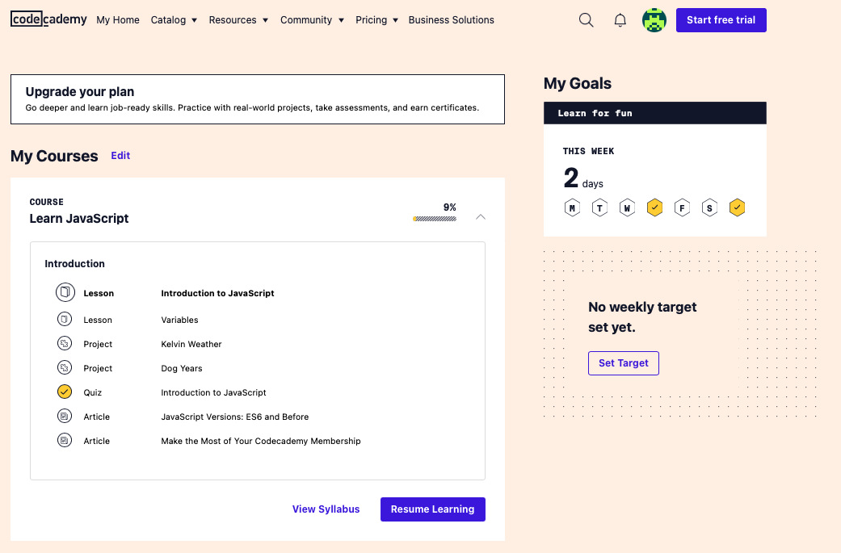

Abb. : Startseite Codecademy

Quelle: Screenshot von [Codecademy]

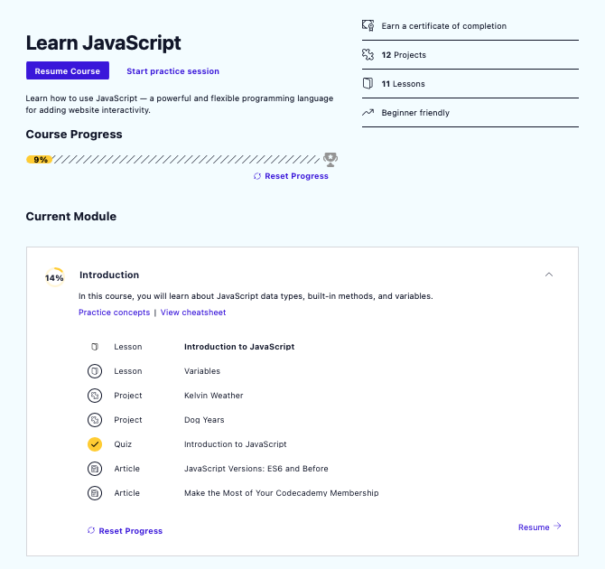

Abb. : Kursübersicht mit aktuellem Modul (1)

Quelle: Screenshot von [Codecademy]

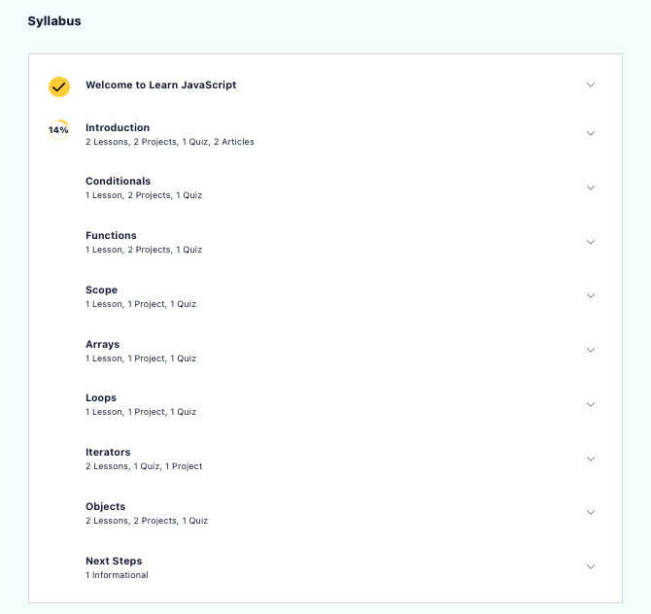

Abb. 3: Kursübersicht mit Gesamtübersicht (2)

Quelle: Screenshot von [Codecademy]

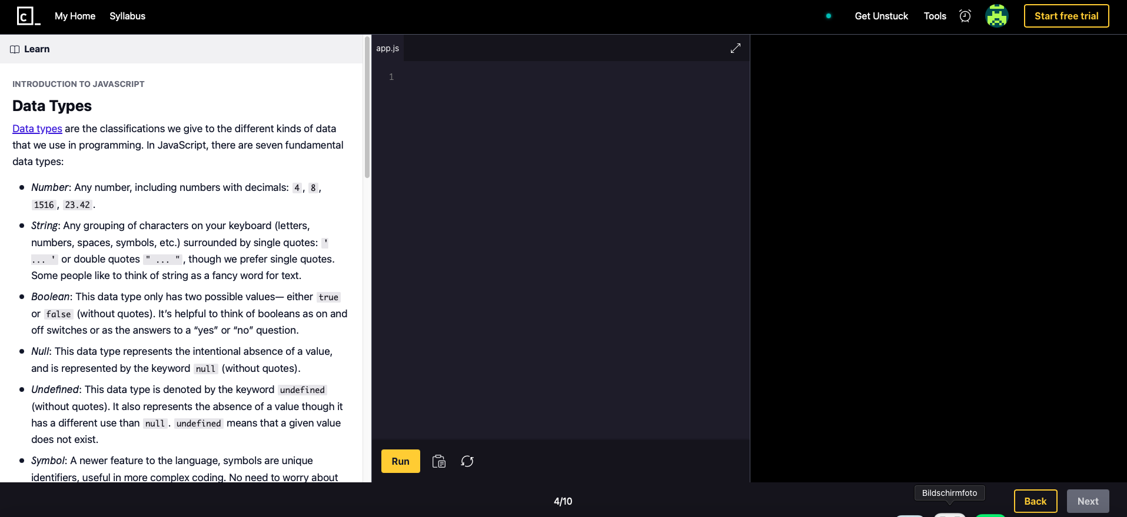

Abb. 4: Bearbeitungsansicht

Quelle: Screenshot von [Codecademy]

<https://primeng.org/sidebar>

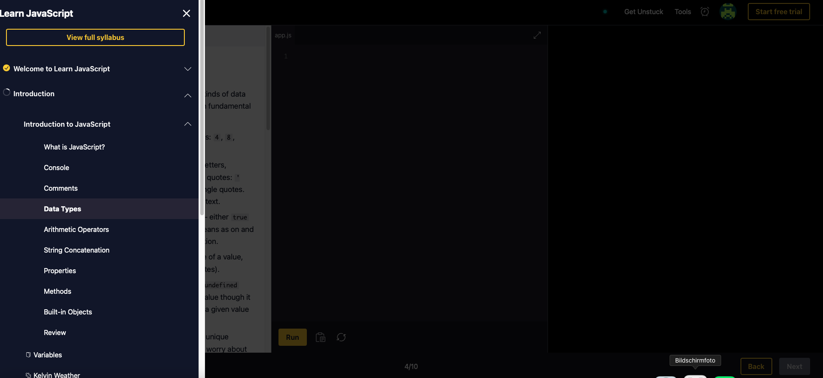

Abb. 5: Bearbeitungsansicht - Übersicht

Quelle: Screenshot von [Codecademy]

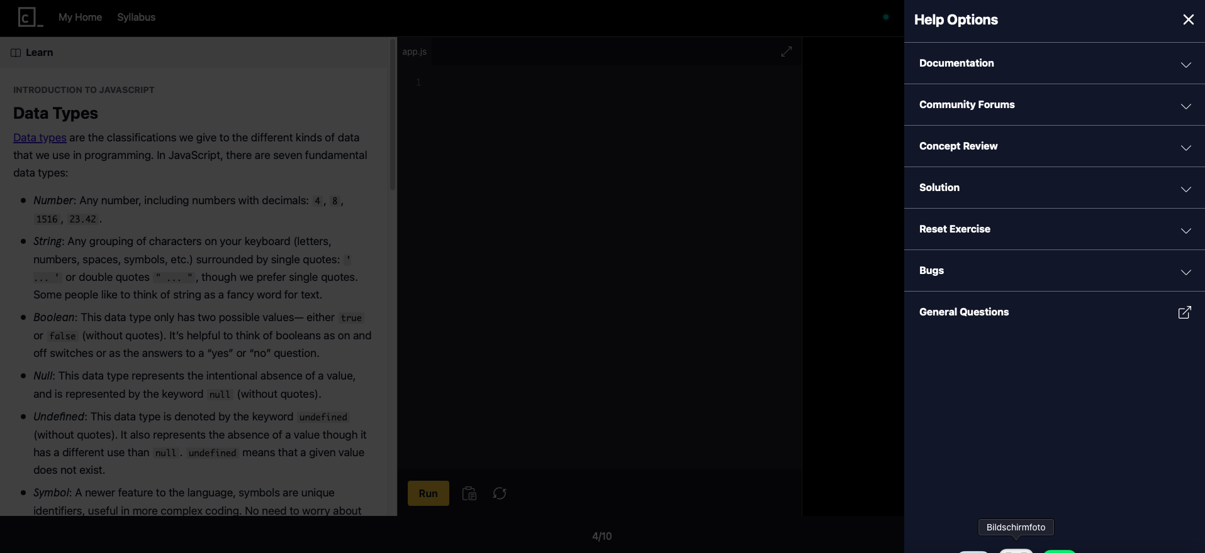

Abb. 6: Bearbeitungsansicht - Hilfe

Quelle: Screenshot von [Codecademy]

Software:

* Masterplan (<https://masterplan.com/blog/tutorial-lernpfade-erstellen>)
* OpenOlat

<https://docs.openolat.org/de/manual_user/course_create/Learning_path_course/#lernpfad-kurs-uberblick>

<https://docs.openolat.org/de/manual_user/course_create/Learning_path_course_-_Participant_view/>

Designs:

* https://www.behance.net/search/projects/?search=eLearning+UI&sort=recommended&time=month

## Konzepte

Lernpfade

User

Darstellung

Gamification

Hilfe

Übersichten

Pfad-Darstellung

# Planung

## Erwartungen

Planbares Lernen

Effektives Lernen

Strukturiertes Lernen

Direktes Feedback

Weniger Aufwand für Dozenten

## Zielgruppen

Studierende

* benutzen die Lernpfade
* können eigene Lernpfade anlegen, die andere Studierende wiederum nutzen können, oder welche zum Vergleichen und Empfehlen für andere Studierende verwendet werden

Dozenten

* erstellen, betreuen und füllen die vorgeschlagenen Lernpfade
* wollen Auswertungen über Nutzerverhalten, um Anpassungen zu treffen

## Aufbau Lernpfade

Lernpfad > Kapitel > Medien (Videos, Texte, Quizze, Dateien, …)

* Lernpfad ist Kapitelstruktur

Lernpfade und Medien mit Status versehen (Offen, Übersprungen, Erledigt, Begonnen)

Darstellen der geschätzten aufzuwendenden Zeit

Lernpfade mit "fester" Reihenfolge zur Abarbeitung bzw. egal welche Reihenfolge

"Start- und Ablaufdatum" eines Lernpfades

Ersteller und Nutzer

Überspringen von Kapiteln/ Medien durch Quiz ermöglichen

## Darstellung

Ganz oben "Statusleiste"

Spielerisch darstellen: Abzeichen (Duolingo)

Verlauf anzeigen (Youtube) und was nicht fertig gemacht wurde

Mit anderen vergleichen (was haben andere (danach) gemacht)

Alerts für nächste Aufgaben/ unvollständige Aufgaben

Baum/ Karte zeigt Gesamtfortschritt pro Kurs/ Thema an

Diagramme zeigen gesamten Lernverlauf an/ wöchentliche Leistung

Vorschläge für zukünftige Medien (zukünftiger Lernpfad)

Erledigte Medien (vergangener Lernpfad)

Zeigen des Fortschritts/Erfolgs bei einzelnen Medien

# Realisierung

[https://github.com/der-benni/visualisierung-lernpfade/](https://github.com/der-benni/visualisierung-lernpfade/tree/main/designfiles)

<https://primeng.org/>

## Design

Figma

<https://github.com/der-benni/visualisierung-lernpfade/tree/main/designfiles>

## Implementierung

Angular und PrimeNG

# Analyse und kritische Betrachtung der Ergebnisse

# Zusammenfassung und Ausblick

# Quellenverzeichnis

[Name jjjj] Name: Titel   
<https://www.link.com>   
(Zugriff: tt.mm.jjjj)

# Glossar

Lernpfade Strukturierte Wege durch eine Reihe von aufeinander abgestimmten Arbeitsaufträgen, mit denen Studierende selbstständig und eigenverantwortlich arbeiten und üben können, sowohl im Unterricht als auch zu Hause.